Os Ensaios do Brasil de 2004

Reinaldo Jacob
reinaldo.jacob@superig.com.br

No ano de 2004 os Correios lançaram proposta de 10 temas de selos, exclusivamente pela Internet, através do site www.correios.com.br, com exibição das imagens, sem maiores explicações dobre o tema, para votação pública, do qual o mais votado seria convertido para selo comemorativo.

Os ensaios estavam divididos da seguinte forma:

Dois ensaios foram criados exclusivamente para divulgação de dois importantes serviços especiais do Correio: Banco Postal (fig. 01) e o Exposta Fácil (fig. 02).

O Banco Postal é uma parceria dos Correios com o Bradesco, agora nas agências dos Correios é possível a abertura de conta corrente, fazer empréstimos, recebimento de aposentadoria, efetuar depósitos, pagamento de contas de água, luz, telefone, gás, IPVA, IPTU, taxa lixo, títulos com código de barras, até o vencimento.

O Exporta Fácil é uma proposta dos correios, envio de mercadorias para o exterior, em pequenas quantidades, com nota fiscal, sem nenhum tipo de burocracia.


Fig. 01 Fig. 02

Três ensaios para o Serviço Social: Valorização do Idoso (Fig. 03), Faixa de Pedestres e o Respeito ao Próximo (Fig. 04) e Desigualdade Social e Direitos Humanos (Fig. 05).

Vivemos uma nova realidade: o aumento da vida média do brasileiro. A chamada “terceira idade” conta com a promulgação da Lei do Idoso, Lei n.º 10.471/03, para ter seus direitos respeitados. O tema deveria ser convertido em selo comemorativo, independente de votação.

A faixa de pedestre é respeitada em todo o mundo civilizado. O Brasil deveria ter uma campanha contínua de respeito à faixa de pedestre.

O tema “Desigualdade Social e Direitos Humanos”, sempre estará em alta, principalmente no governo do Presidente Lula.
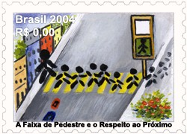
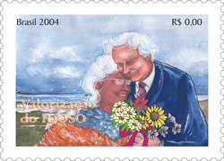
Fig. 03 Fig. 04

Fig. 05

Um ensaio para a divulgação das Pedras Brasileiras, Amazonita (Fig. 06), e outro para a divulgação dos Sítios Arqueológicos, Serra da Capivara, Piauí (Fig. 07).

A Amazonita, além de sua beleza, possui função quase medicinal. É usada contra dores na área do peito, acalmando o coração e os nervos. Também na região das costas e da nuca, contribui para liberar os espasmos e as contrações. Utilizada nos casos de dores de cabeça crônicas e da enxaqueca, que podem ser minoradas pela colocação de lâminas ou pelo uso de correntes de Amazonita.

A Serra da Capivara, localizado sudeste do Estado do Piauí, é um parque nacional, tem muitas questões ligadas ao meio ambiente específico e dos mais importantes patrimônios culturais, atualmente conhecidos no país. A criação do Parque Nacional é devido a aspectos: ambientais, culturais e turísticos.
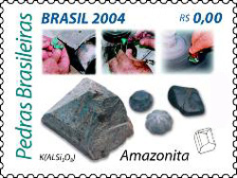


Fig. 06 Fig. 07

Um ensaio em homenagem e comemoração à festa do Círio de Nossa Senhora de Nazaré (Fig. 08). Já houve algumas emissões comemorativa neste sentido, justa homenagem. É a maior manifestação religiosa do Brasil, dura 15 dias, com procissão por terra e mar, com a participação de milhares de religiosos.

Fig. 08

E dois ensaios para Instituto e Memoriais regionais, Instituto Benjamim Constant do Rio de Janeiro (Fig. 09) e Memorial do Rio Grande do Sul, em Porto Alegre (Fig. 10).

O Instituto Benjamim Constant é um estabelecimento de ensino e formação profissional para cegos, fundado no Rio de Janeiro, por decreto imperial, em 1854. Oferece curso de ensino fundamental, profissional e musical. Possui uma biblioteca em braille.

O Memorial do Rio Grande do Sul, localizado em Porto Alegre, abriga o Arquivo Histórico, o Espaço Cultural dos Correios, a Agência Filatélica, a Seção Filatélica e um Auditório. É considerado uma agência histórica dos Correios, foi inaugurado em 21 de Abril de 1914, abrigou as repartições dos Correios e dos Telégrafos por 82 anos.
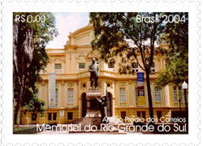
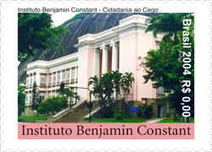
Fig. 09 Fig. 10

Pela importância dos temas e pela beleza dos ensaios, entendo que todos deveriam ser convertidos e emitidos para selos comemorativos.

Os Correios não dão muitas explicações sobre os temas dos ensaios ou o significado de cada um, simplesmente divulgam as imagens e solicitam a colaboração dos internautas para a eleição do ensaio escolhido.

Não houve divulgação sobre a escolha dos ensaios e houve pouca participação do público. Os colecionadores que não possuem Internet, ou que não dominam esta tecnologia, ou ainda que não acessaram o site dos Correios, ficaram simplesmente excluídos.
O ensaio escolhido foi o “Memorial do Rio Grande do Sul”, com 3486 votos, com o tema “Agência Histórica dos Correios – Porto Alegre/RS”, com o lançamento em 29 de Outubro de 2004. Em segundo lugar o ensaio “Sítios Arqueológicos”, com 2843 votos e em terceiro lugar o ensaio Valorização do Idoso, com 2465 votos.

Após o término da votação o site dos Correios passou exibir somente os três ensaios mais votados. Não é mais possível a visualização dos 7 ensaios restante da votação. Os votantes concorreram a um exemplar do livro "Selos Postais do Brasil".

Infelizmente, com a evolução do processo de impressão e com os recursos digitais, não há necessidade de impressão dos ensaios ou mesmo de provas de cores, molduras e centros. Já alguns anos que os ensaios e provas não são impressos. Eu sou um colecionador assíduo de ensaios e provas, lamento não mais existirem, ficando a coleção limitada até o início da década de 70.

Os acidentes de impressão, alteração e falta de cores, ausência de picotes ou picotes deslocados, dos selos definitivos, enfim, as variedades, isso sim continuam ocorrendo, em menor número, devido ao controle de qualidade dos Correios.

Sobre os temas abordados pelos ensaios, nada tenho a comentar, além que já escrevi, cada um tem sua real importância nacional. Referente ao design, em minha opinião, aponto o ensaio “Desigualdade Social e Direitos Humanos” (Fig. 05) como o mais belo da série.

Fica aqui o registro da existência destes ensaios.

Entendo ainda que os nove ensaios restantes, que não foram convertidos para emissão comemorativa, não devam ser esquecidos e espero sejam aproveitados para os próximos anos.

